## 目标

莫烦python视频

## 收获

数字的加减乘除运算：

与c不同之处:

* 3**3代表3的3次方



输出结果：



* 9//4代表9÷4取整



输出结果：



自变量：

一次定义三个变量：



输出结果：



While形式

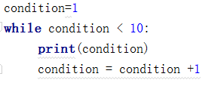

输出结果：

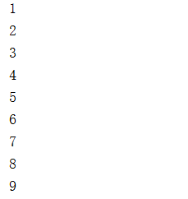

For循环形式

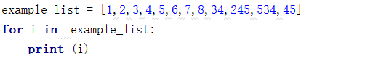

则依次输出example_list的值

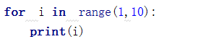

则依次输出：1,2,3,4,5,6,7,8,9

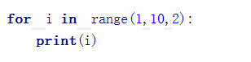

则输出结果为：1,3,5,7,9（2为输出间隔）

If else：

用法及基本和c语言一样

If条件语句

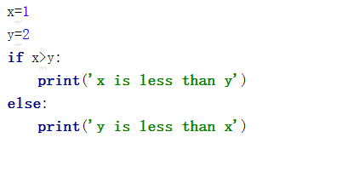

输出结果



If elif else

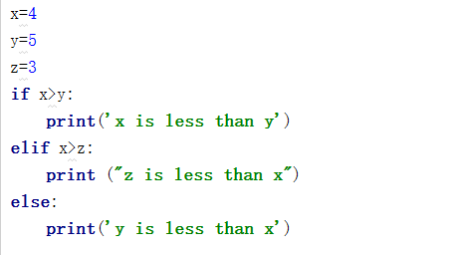

输出结果



Def函数

不带参数

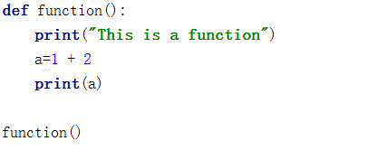

输出结果：



带参数

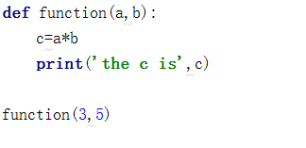

输出结果：



带默认参数

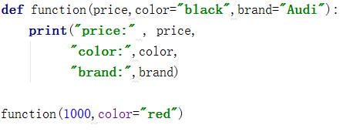

输出结果



全局变量

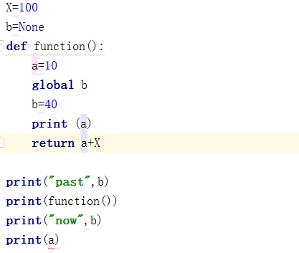

输出结果：

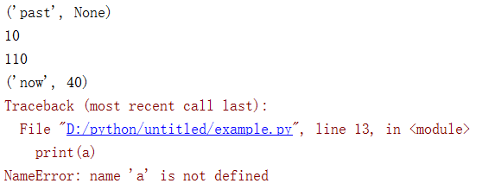

文件读写

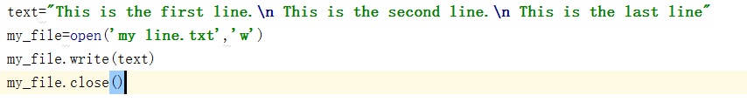

输出结果

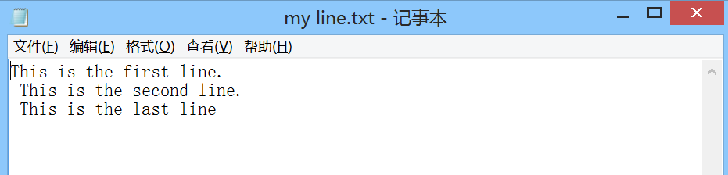

追加输入

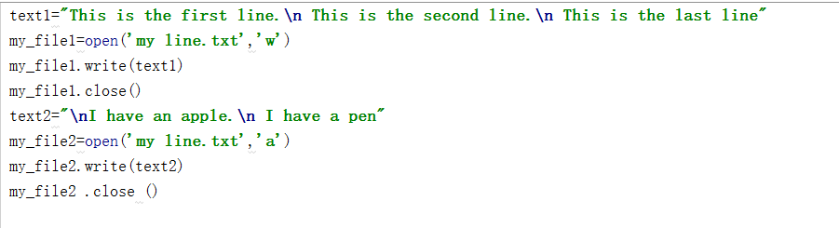

输出结果

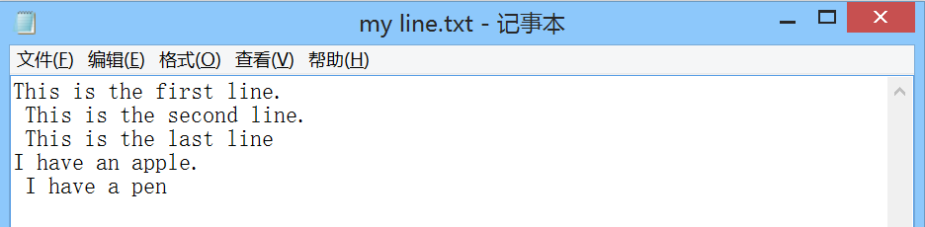

不同的读方式

1

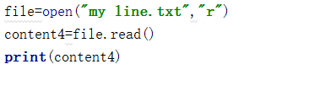

输出结果

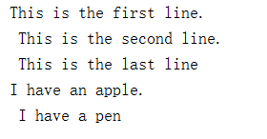

2

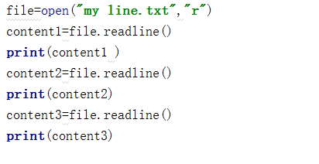

输出结果

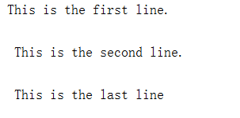

3

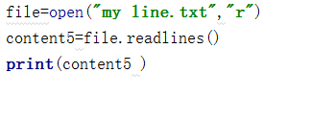

输出结果



Class类

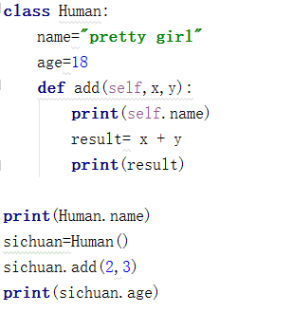

输出结果：

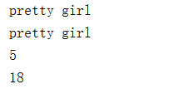

Init功能

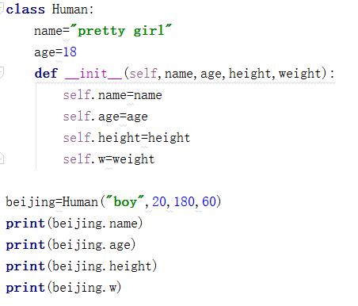

输出结果：

